**Unidad 1 – Revisión de teoría general de sistemas**

**Definición de TGS**

* La teoría general de sistemas se caracteriza por su perspectiva holística e integradora, en donde lo importante son las relaciones y los conjuntos que a partir de ellas emergen.

**Teoría General de Sistemas**

* Ludwig Von Bertalanffy fue el impulsor de la TGS alrededor de 1930, pero recién fue publicada en 1950.
* Aparece como un metateoría, teorías de teorías, que parte del concepto muy abstracto de sistemas buscando reglas de valor general, aplicables a cualquier sistema y en cualquier nivel de realidad.
* Surge en respuesta al agotamiento e inaplicabilidad de los enfoques analítico-reduccionistas.
* El enfoque analítico ignoraba el problema total de la organización, sus interrelaciones y la orientación hacia un objetivo.
* Ambos se complementan, no se contradicen.
* Un profesional de sistemas analiza los procesos que relacionan las partes no realiza un microanálisis.

**Objetivos de la TGS**

* Impulsar el desarrollo de una terminología general que permita describir las características, funciones y comportamientos sistémicos.
* Desarrollar un conjunto de leyes aplicables a todos estos comportamientos.
* Promover una formalización (matemática) de estas leyes.

**Enfoques**

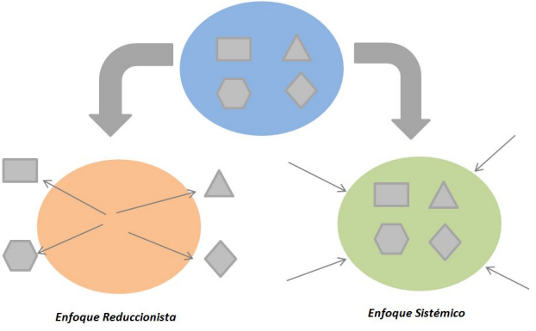

* Enfoque Reduccionista:
  + Estudia un fenómeno complejo a través del análisis de sus elemento o partes componentes.
  + Las ciencias o sistemas, para su mejor entendimiento, se dividen a un grado más elemental de modo que faciliten su estudio en un nivel más especializado.
* Enfoque Sistémico:
  + Explica los sistemas como un todo y no como una suma de partes.
  + Aborda el problema de la complejidad a través de una forma de pensamiento basada en la totalidad y sus propiedades, que complementa el reduccionismo del método científico.

**Sistemas**

* Un sistema es una agrupación de elementos en interacción dinámica organizados en función de un objetivo.
* Es un conjunto de objetos reunidos con un objetivo en común, relacionados entre dichos objetos y entre sus atributos, conectados entre sí, y con un ambiente de tal modo que formen una suma total o totalidad.
* Clasificación según Boulding:
  + Primer Nivel: Estructuras estáticas (electrones dentro del átomo).
  + Segundo Nivel: Sistemas dinámicos simples (sistema solar).
  + Tercer Nivel: Sistemas cibernéticos o de control (termostato).
  + Cuarto Nivel: Sistemas abiertos (células).
  + Quinto Nivel: Genético social (las plantas).
  + Sexto Nivel: Animal.
  + Séptimo Nivel: El hombre.
  + Octavo Nivel: Las estructuras sociales (las organizaciones).
  + Noveno Nivel: Los sistemas trascendentes (lo absoluto).
* Elementos:
  + Entradas:
    - Elementos que ingresan al sistema.
    - Fuerza de arranque que suministra al sistema sus necesidades operativas.
  + Proceso:
    - Transformacion de las entradas en salidas..
    - En TGS existen dos tipos:
      * Caja Blanca: conocemos cómo se realiza la transformación de entradas en salidas.
      * Caja Negra: no se conoce el funcionamiento interno del proceso mediante el cual las entradas se transforman en salidas.
  + Salidas:
    - Resultados que se obtienen de procesar las entradas.
    - Resultado del funcionamiento del sistema.
    - Son el proposito del sistemas.
    - Estas pueden ser:
      * Consumidas por otros sistemas.
      * Consumidas por el mismo sistema en el siguiente ciclo.
      * No consumidas, ni por el propio sistema ni por otros (se deben minimizar estas salidas).
  + Retroalimentacion:
    - Se produce cuando las salidas del sistema o la influencia de las salidas en el contexto, vuelven a ingresar al sistema como recursos o información.
    - Permite el control de un sistema y que el mismo tome medidas de correccion en base a esa informacion.

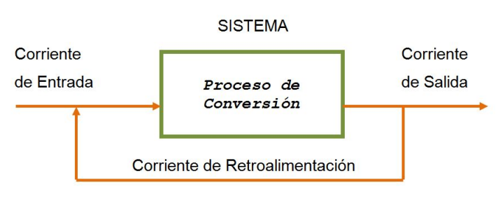

* Interaccion:
  + Dentro de un sistema existe una organización coherente en la cual cada elemento cumple una función, ocupa un lugar, se integra un orden. Por lo cual observamos una lógica de relaciones entre los componentes de un sistema.
* Ambiente:
  + Medio que rodea externamente al sistema.
  + Fuente de recursos y amenazas.
  + Tambien conocido como entorno o contexto.

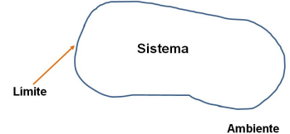

* Limite:
  + Vinculado con el ambiente, demarcan el sistema respecto de su ambiente.
  + Marcan en forma arbitraria, para luego realizar ajustes y determinar si ciertas variables pertenecen o no al sistema.
  + Un sistema encarado desde diferentes niveles puede tener límites distintos.
* Alcance:
  + Es necesario comprender las funciones de un sistema, conocer sus finalidades y poder definir sus objetivos, con lo que determinamos el alcance del sistema.
* Metasistema:
  + Los conceptos de subsistema, sistema y metasistema llevan implícita la idea de recursividad, por cuanto los subsistemas y los metasistemas son además, sistemas.

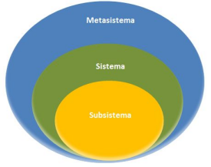

* Subsistema:
  + Cada una de las partes que encierra un sistema puede ser considerada como subsistema.
  + Conjunto de partes e interrelaciones que se encuentra estructuralmente y funcionalmente, dentro de un sistema mayor, y que posee sus propias características.
* Sistema abierto:
  + Vinculados con su entorno, mantienen permantente intercambio con el (energia, materia, informacion, etc).
  + Importan y procesan elementos de su ambiente (caracteristica propia de sistemas vivos).
  + Intercambios permanentes determinan su equilibrio, capacidad reproductiva o continuidad, es decir, su viabilidad.
* Sistema cerrado:
  + Los sistemas cerrados no presentan intercambio con el medio ambiente que los rodea.
  + Concepto aplicado tambien a sistemas que trabajan de una manera fija o sin variaciones.
* Entropia:
  + Desgaste que el sistema presenta por el transcurso del tiempo o por el funcionamiento del mismo.
  + Los sistemas altamente entrópicos tienden a desaparecer por el desgaste generado por su proceso sistémico.
  + Deben contar con rigurosos sistemas de control y mecanismos de revisión para evitar su desaparición a través del tiempo.
* Neguentropía:
  + Define la energía como medio indestructible que tiende a regular el comportamiento de la materia buscando provocar en ella una tendencia al orden.
  + Lo contrario a la entropia.
* Homeostasis:
  + Propiedad de un sistema que define su nivel de respuesta y de adaptación al medio.
* Cibernética:
  + Propuesta por Norbert Wiener, se basa en el principio de retroalimentación y de homeostasis.
  + Los sistemas cibernéticos son aquellos que disponen de dispositivos internos de autocomando (autorregulación) que reaccionan ante informaciones de cambios en el ambiente, elaborando respuestas variables que contribuyen al cumplimiento de los fines instalados en el sistema (retroalimentación, homeostasis).
* Funcionamiento y comportamiento de un sistema:
  + El **funcionamiento** se refiere a la dinámica interna del sistema y está dado por el conjunto de relaciones que vinculan los distintos elementos que pertenecen al sistema.
  + El **comportamiento** se refiere a la acción exterior, al intercambio con el medio, está dado por el conjunto de relaciones que vinculan un elemento que pertenece al sistema con uno que está fuera de este.
  + La diferencia está dada por el límite de la estructura, como el límite es una cuestión subjetiva, se podría cambiar algo que es comportamiento como funcionamiento, con solo modificar el límite.

**La organización como sistema**

* El impacto de los sistemas influye en toda la organización ya que ella misma es un sistema, compuesta a su vez de subsistemas
* El estudio de sistemas permite adquirir un panorama global de todas las actividades y operaciones de una organización.
* La información como entrada juega un papel clave como medio regulador ya que a través de ella se puede disminuir la cantidad de incertidumbre.
* Desde este punto de vista se puede considerar la información como elemento generador de orden y como herramienta fundamental para la toma de decisiones en la organización.

**Fronteras organizacionales**

* Interrelaciones e interdependencia entre los subsistemas de una organización.
* Determinación de los límites y responsabilidades.

**Tipos de sistemas de software**

* Sistemas de informacion:
  + Proporcionan servicio a todos los demás sistemas de una organización y enlazan todos sus componentes en forma tal que éstos trabajen con eficiencia para alcanzar el mismo objetivo.
  + Su propósito principal es la gestión de información (almacenamiento y recuperación de datos).
  + En el centro de estos sistemas hay una base de datos, sobre la que se aplican transacciones para crear, recuperar, actualizar o borrar elementos.
  + Ej. Sistema de una biblioteca
* Sistemas de Tiempo Real:
  + Los sistemas en tiempo real responden a eventos dentro de un período de tiempo predefinido y estricto.
  + Suelen utilizarse para operaciones críticas como por ejemplo: monitoreo de pacientes, sistemas de defensa, control de procesos, etc.
* Sistemas distribuidos:
  + Colección de computadoras independientes que aparecen al usuario como un solo sistema coherente.
  + Sistemas inherentemente más complejos que los sistemas centralizados. Esto los hace más difíciles de diseñar, implementar y poner a prueba.
* Sistemas Embebidos:
  + Son sistemas de control de software que regulan y gestionan dispositivos de hardware.
  + Algunos ejemplos de sistemas embebidos incluyen el software en un teléfono móvil, el software que controla los frenos antibloqueo de un automóvil y el software en un horno de microondas para controlar el proceso de cocinado.

**Personas involucradas con los sistemas**

* Propietarios de sistemas (visión y prioridades del sistema)
* Usuarios de sistemas:
  + Usuarios internos (trabajadores de oficina, personal técnico y profesional, administradores, supervisores, etc).
  + Usuarios externos (clientes, proveedores, socios, empleados).
* Diseñadores de sistemas (administrador de BD, arquitecto de red, expertos en seguridad, etc).
* Constructores de sistemas (programadores, administradores de red, webmasters, administrador de seguridad, etc.
* Analistas de sistemas.
* Proveedores de servicio externo (consultores, especialistas externos, etc.).
* Administrador de proyectos.
* Todos los usuarios deben participar en el estudio de sistemas formando un grupo interdisciplinario.
* Cada grupo de usuario posee información esencial sobre las funciones de la organización y hacia dónde se dirige esta.
* El desarrollo de un sistema con éxito, es un esfuerzo CONJUNTO.